附件1

**征文系统使用手册**

**一、网站注册**

1.进入学会网站：浏览器地址栏中输http://www.csee.org.cn，进入学会网站。

2.点击右上角用户登录

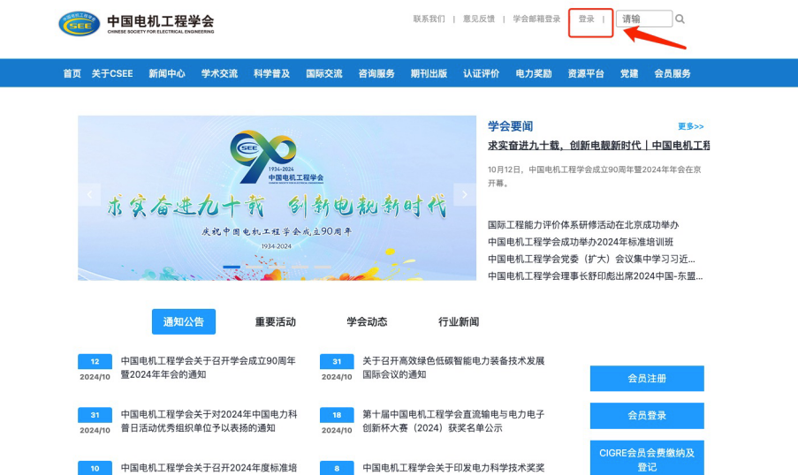3.如果没有账号点击申请入会（有账号直接登录）

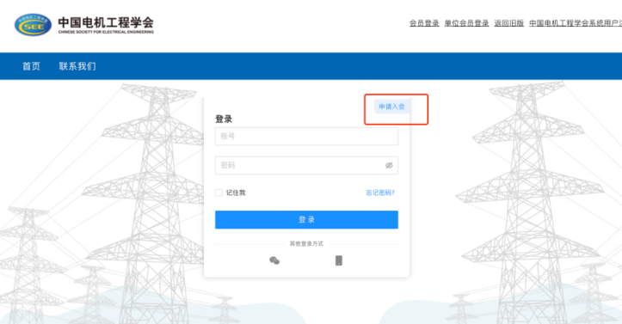

4.注册选择普通会员/学生会员注册。

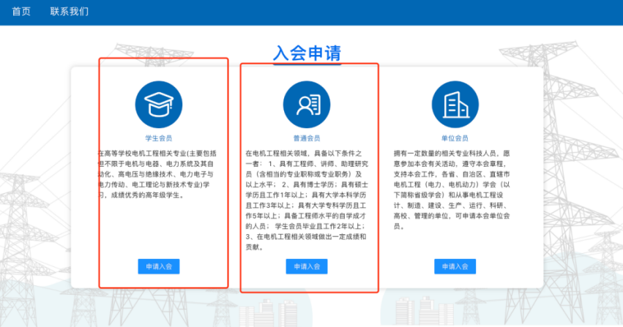

5.进入系统后，在右侧消息栏中选择对应的论文系统入口，即可进入到年会征文的投稿页面

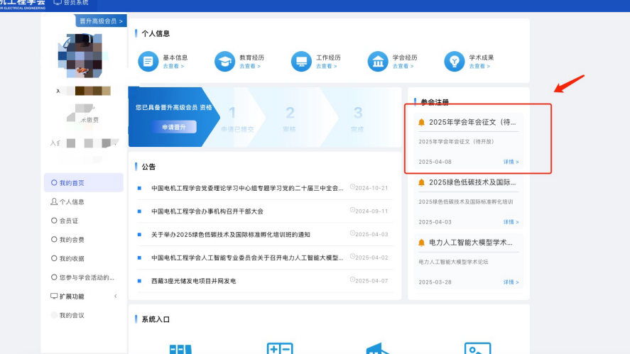

**二、征文系统操作**

### 2.1论文提交

1.用户通过征文专题网站征文投稿入口进入征文系统后，填写论文信息提交后即可完成投稿；

2.论文信息填写完毕后点击右上角提交后进入投稿管理列表，用户可在征文活动列表中继续投稿或点击待办任务进行退修、提交全文等进行待办任务的处理

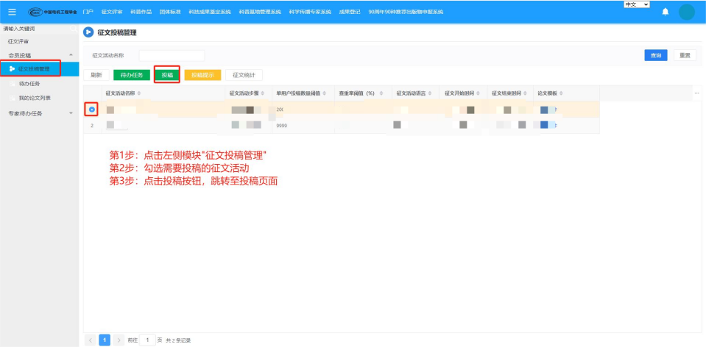

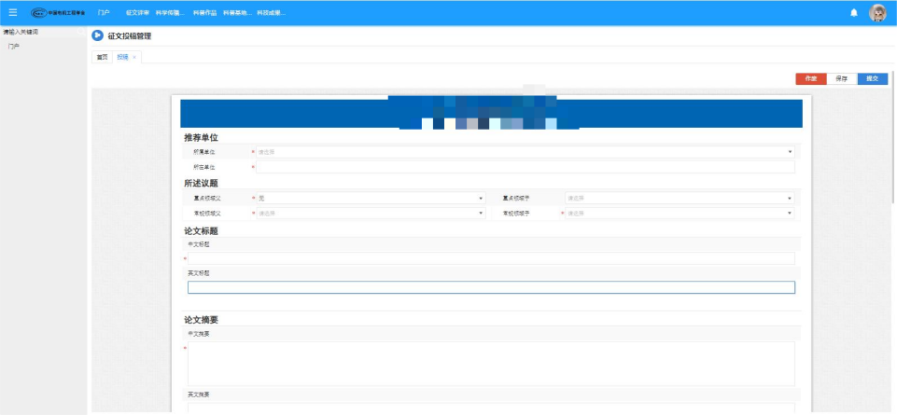

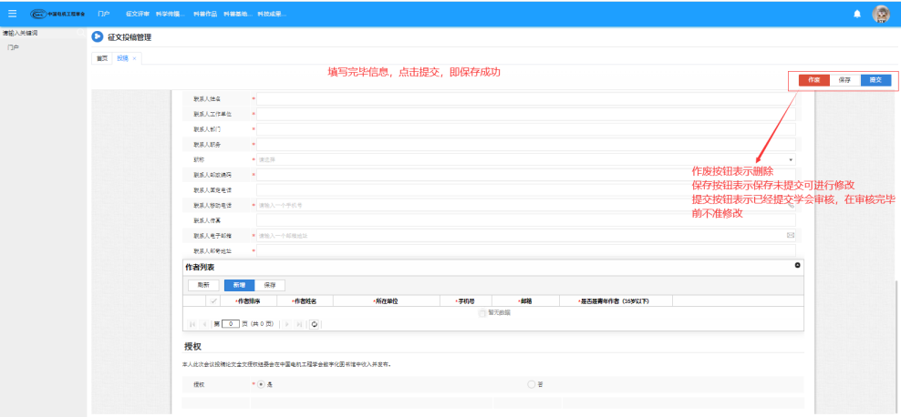

3.提交成功

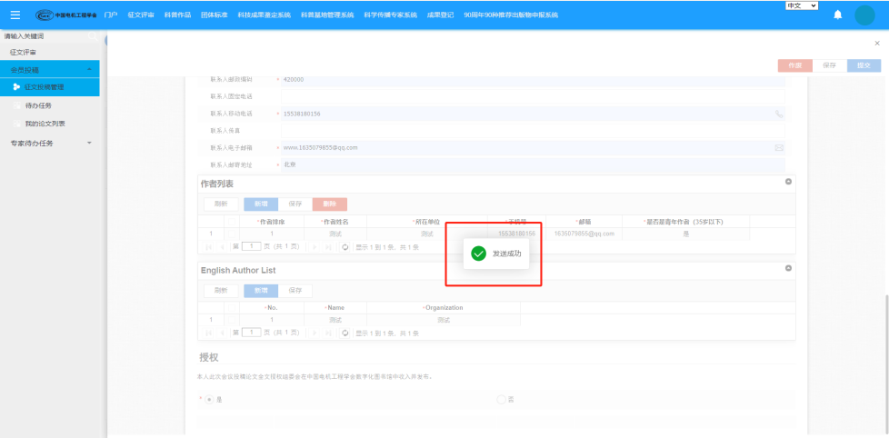

### 2.2论文列表

1.用户投稿后可在我的论文列表中查看历史投稿论文，并可查看论文评审录用结果状态；

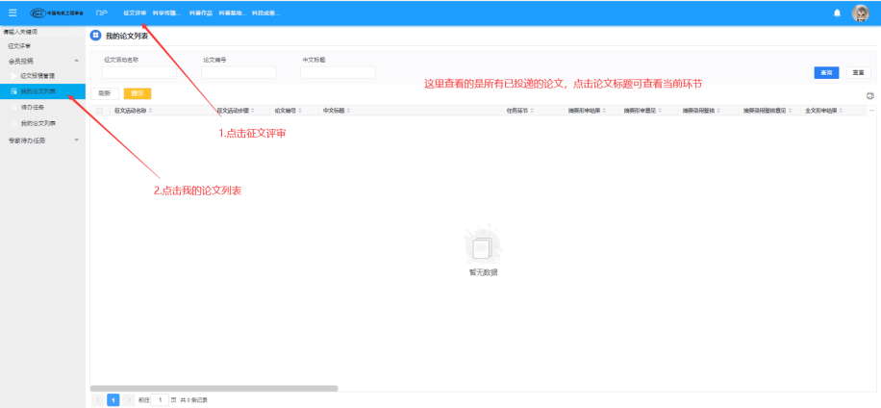

### 2.3待办任务

1.待办任务列表中均为用户待处理的任务，如摘要投稿录用后提交全文任务，论文退回修改任务，用户点击论文标题链接后可进行任务的处理。

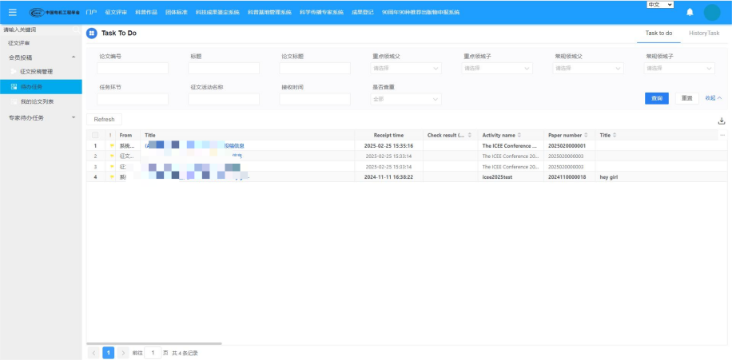

2.点击顶部导航-征文评审，（退回修改）

